Közterületek
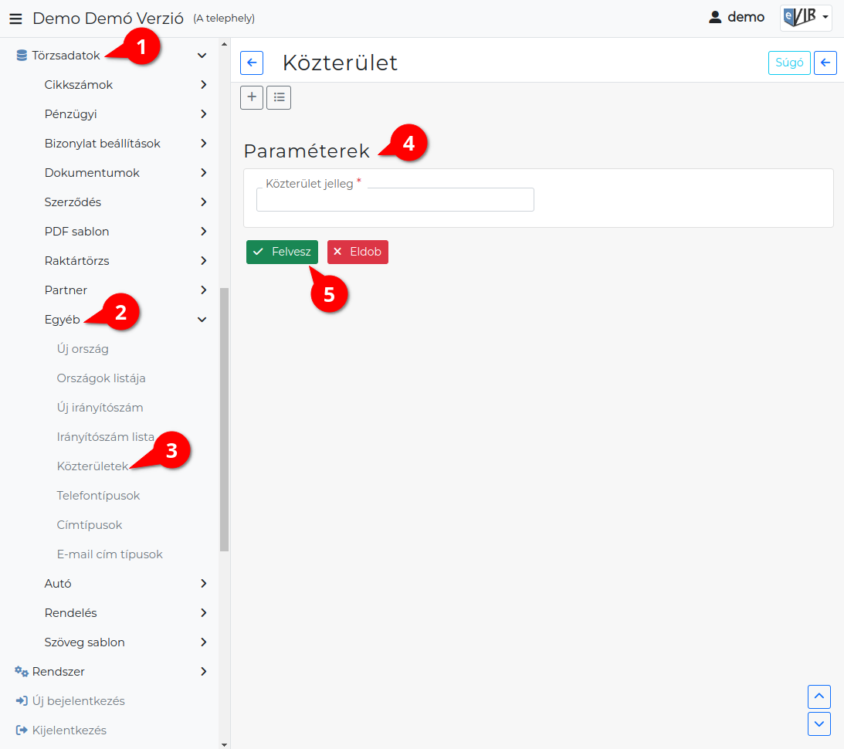
- A Törzsadatok
- Egyéb
- Közterületek menüpont alatt lehet a partner címekhez használt közterületeket rögzíteni az adatbázisba.
- Új törzsadat általános adatai oldalon leírtak szerint kell eljutni a szerkesztő felületre és beírni a paramétereket.
  - Közterület jelleg
A címként használt közterület elnevezése.
- | Felvesz | gombra kattintva elmenti az adatokat!

Kapcsolódó oldalak:
- Egyéb törzsadatok
- Törzsadatkezelés
- Partner törzsadatok

